Материал для урока по РСВ в 3 классе. Тема: «Мы – школьники».

Тема. Мы – школьники.
Цель. Создать условия для формирования навыков речевой коммуникации и практической ориентации, для развития слухового восприятия.
Задачи:
1.Активизация словаря.
2.Формирование навыка веления диалога, монолога.
3.Развитие мыслительных процессов: внимания, памяти.
4.Создание здоровьесберегающего пространства на уроке.

Словарь: завтрак, вечер, обедает, отдыхает, делает зарядку.
Орг. момент.
Покажи карточку с мимикой лица твоего настроения.
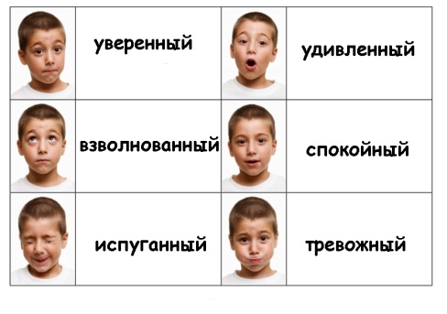
Психологический настрой.
Развитие мыслительных процессов: внимания, памяти. Посмотри. Повтори цвет лепестков.

Фразы на слух.
Возьми карандаш и положи его возле книги.
Сколько в классе девочек?
Как твоя фамилия?
У тебя есть брат?
Ты сегодня завтракал?
Сколько будет 3х6?
Нарисуй снежинку?

Текст.
Коля живёт в интернате.
Он встаёт в семь часов.
Он делает зарядку, умывается, одевается.
В восемь часов он завтракает.
В восемь часов тридцать минут начинаются уроки.
В два часа у Коли обед.
После обеда он гуляет, отдыхает.
До шести часов Коля делает уроки.
Потом он гуляет, ужинает, умывается.
В девять часов он ложится спать.
Выяснение понимания сказанного и услышанного.
О чём тест?
Повтори, что запомнил.
Различение предложений.
Коля живёт в интернате.
В два часа у Коли обед.
В девять часов он ложится спать.

Повтор слов, словосочетаний. L раб-рез.
Завтрак, вечер, обедает, отдыхает, делает зарядку.
Ложится спать.
Начинаются уроки.
Живёт в интернате.

Ответы на вопросы.
Когда Коля встает?
Когда Коля завтракает, ужинает?
Когда он гуляет?

Дополни предложение.
Коля живёт в …………….интернате.
Он в интернате спит, кушает,…………. учится, отдыхает.
Коля делает уроки и …………….читает книги в библиотеке.

Вставь предлоги ДО и ПОСЛЕ. жуков и червяков.
…… завтрака я сделал зарядку.
… зарядки я пошёл завтракать.
…. уроков мы гуляли в лесу.
….ужина я лёг спать.

Диалогическая речь.
Коля, в какое время ты встаешь? (В семь часов)

Ты делаешь утром зарядку? (Да ,НЕТ)

Что ты делал вчера после ужина? (Гулял, читал , отдыхал)

Во сколько ты ложишься спать? ( 21 ч)

Развитие фонематики.
Обедал-обедаю-обедали.
Гулять –прогулять.

Чтение с губ.
Семь, восемнадцать, умножение, деление.

Итог.
О чём мы говорили?
Какую оценку себе поставишь?

